Рисование «Цветут сады»
Программное содержание: Закреплять умение детей изображать картины природы, передавая ее характерные особенности. Учить располагать изображения по всему листу. Развивать умение рисовать разными красками. Развивать эстетическое восприятие, образные представления.
Материалы: Листы бумаги, краски акварель и гуашь, палитра, кисти, банка с водой, салфетка.
Прежде чем начать рисовать, побеседуйте с ребенком: какое время года сейчас и какой месяц? В мае особенно пышно цветут плодовые деревья. Какие плодовые деревья вы знаете? (яблоня, вишня, груша)
Послушаем замечательное стихотворение о цветущих садах.
Я люблю, когда цветут сады
Как красиво! Все в цветах смотри!
Словно невеста, яблоня стоит
В белоснежном убранстве весны.
Цветущий сад. Здесь яблони и вишни.
Вокруг летают пчелы и шмели.
Здесь – шорох веток, запах от нектара,
И розовато-белые цветки
Рассмотрите с ребенком цветущие деревья.
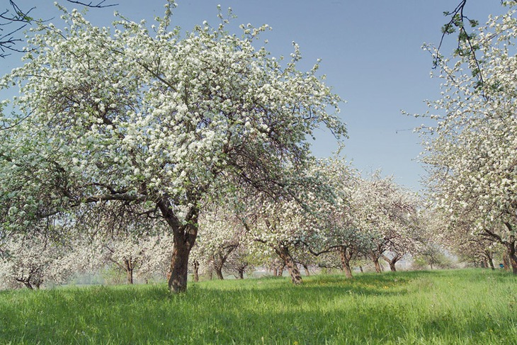
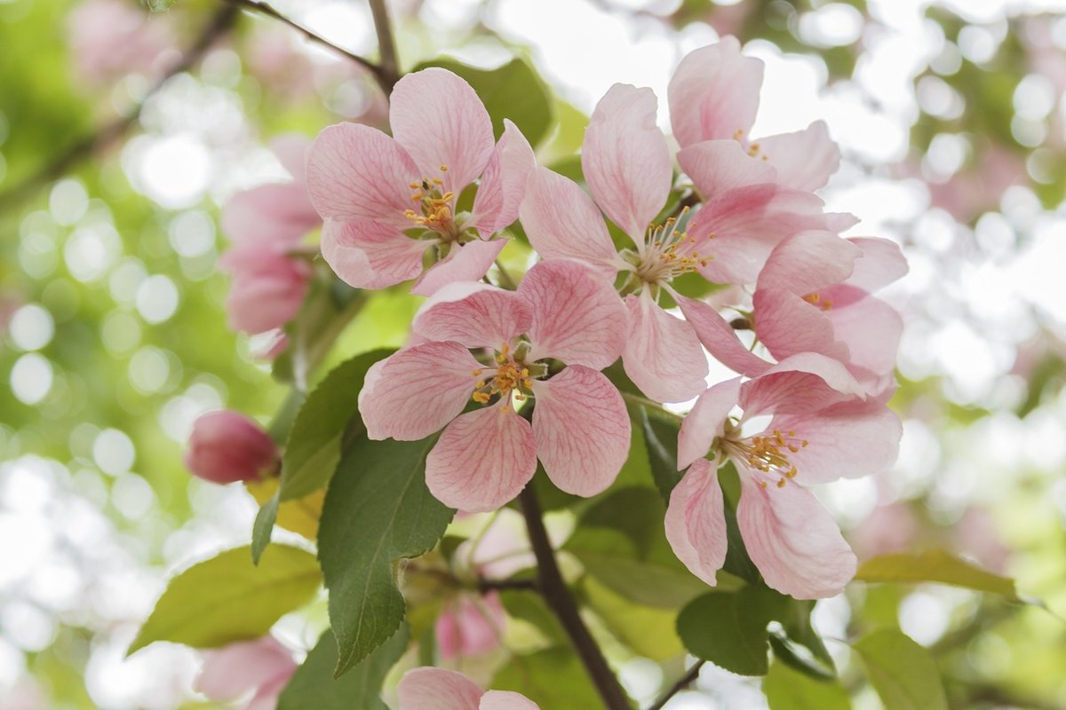
Предложите нарисовать картины цветущей весны
Предложите ребенку посмотреть, как вы будете рисовать.
Сначала я нарисую простым карандашом линию горизонта. Что такое горизонт? (Линия, где встречается небо и земля)
Посмотрите, как я начну изображать наш пейзаж. Небо у нас голубое. А чтобы получить не темный, а светло синий мне надо добавить больше воды или больше краски? (больше воды). Закрашиваем небо до линии горизонта, хорошо разбавляя краску водой. Трава у нас зеленая. Чтобы получить зеленый, какие цвета надо смешать? (синий и желтый) Смешиваем и закрашиваем оставшийся лист.
Во время работы следует сделать паузу для отдыха:
Физкультминутка
Нарисуем сад весенний. Имитация рисования
В чудесный сад пришла весна
И легкий ветерок деревья клонит .Плавные покачивания вверху руками
Кругом рассыпана цветов краса. Приседания, касания руками пола
И в белых сарафанах
Кружатся деревца. Покружиться вокруг себя.

Пальчиковая гимнастика
Наши белые цветки распускают лепестки.
Ветерок чуть дышит, лепестки колышет.
Наши белые цветки закрывают лепестки,
Головой качают, тихо засыпают.
Только мы не станем спать
А начнем мы рисовать.
Медленно разгибать пальцы из кулачков, покачивать кистями рук вправо-влево; медленно сжимать пальцы в кулачки, покачивать кулачки вперед-назад. Ритмичные сжатия кулачков рук, опущенных вниз.
Теперь, когда лист немного подсох. Мы можем рисовать яблони. Рисуем ствол и ветки, ствол толстой линией, а ветки тонкой. (Как мне это сделать)? (Тонкая линия кончиком кисти, а толстая всем ворсом). Зеленые листья рисуем методом тычка. Листьев рисуем не очень много, нам надо оставить место для цветов. Затем берем гуашь. И ватной палочкой рисуем цветы на яблоне.
В конце работы не забудьте похвалить ребенка. У нас получились красивые пейзажи, которые могут стать весенним подарком для наших бабушек и дедушек.

